Proiect Utilizarea Bazelor de Date

Sava Alexandru Claudiu

1. Introducere
Proiectul GameTemetry este o aplicație web full-stack concepută pentru colectarea, analiza și vizualizarea datelor de antrenament. Aplicația oferă pasionaților de fitness un instrument profesional pentru monitorizarea și optimizarea performanței sportive.
Obiectivul principal al aplicației este de a asigura o colectare automată și securizată a datelor de antrenament (cum ar fi durata antrenamentului, volumul de efort, greutatea ridicată, progresul performanței).
Lista Funcționalităților:
- Sistem de Autentificare și Management al Conturilor: Permite utilizatorilor înregistrarea, conectarea securizată și gestionarea profilului personal și a antrenamentelor.
- Colectare de Date: Acceptă date din antrenamente și le stochează într-o bază de date relațională, asigurând integritate și consistență.
- Gestionarea Antrenamentelor și Exercițiilor: Permite vizualizarea catalogului de exerciții, crearea de sesiuni de antrenament și înregistrarea detaliilor (serii, repetări, greutate).
- Analiză Performanței și Rapoarte: Permite descărcarea rapoartelor și datelor în format CSV/JSON pentru analiză externă, cu vizualizări grafice ale progresului.

2. Tehnologii Utilizate
Baza de Date: Microsoft SQL Server
Baza de date relațională a proiectului GameTemetry a fost implementată folosind abordarea Code-First din Entity Framework Core (EF Core). Această strategie ORM (Object-Relational Mapping) a permis modelarea structurii bazei de date (tabele, coloane și relații) direct din clasele C# (Entitățile) ale aplicației.
Gestionarea evoluției schemei bazei de date s-a realizat în mod controlat prin utilizarea mecanismului de Migrations specific EF Core. Acest sistem transformă modificările aduse codului C# în comenzi SQL (DDL) precise, executate prin comenzi precum Add-Migration și Update-Database. Astfel, s-a asigurat un control de versiune robust și o trasabilitate completă a structurii bazei de date. 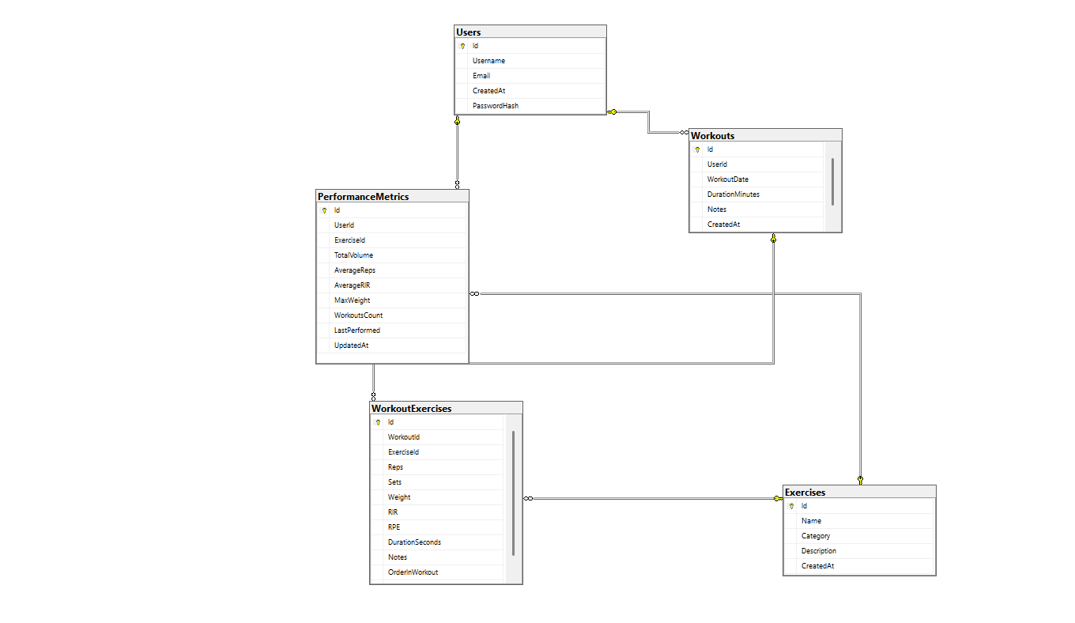Fig2.1 Diagrama Bazei de Date
Descrierea Tabelelor Principale:
- User: Entitatea centrală care reprezintă un sportiv. Conține UserId, Username, Email și PasswordHash. Un utilizator poate avea mai multe antrenamente și metrici de performanță.
- Workout (Antrenament): Înregistrarea fiecărei sesiuni de antrenament, inclusiv data, durata în minute și note opționale. Are o relație de tip One-to-Many cu User și Many-to-Many cu Exercise prin tabelul WorkoutExercise.
- Exercise (Exercițiu): Catalogul de exerciții disponibile cu atributele: ExerciseId, Name, Category și Description. Poate fi asociat cu mai multe antrenamente.
- WorkoutExercise (Tabelă de Legătură): Face legătura Many-to-Many între un Antrenament și un Exercițiu, stochezând informații specifice: Sets (serii), Reps (repetări), Weight (greutate) și ExerciseOrder.
- PerformanceMetric: Stochează date agregate pentru analiza evoluției: TotalVolume, AverageReps, MaxWeight și LastPerformed. Leagă un User de un Exercițiu specific pentru a vedea progresul în timp.
Backend: ASP.NET Core Web API
Backend-ul utilizează o Arhitectură Curată (Clean Architecture) bazată pe .NET Web API, structurată pe proiecte pentru a separa responsabilitățile:
- API: Stratul de intrare. Conține Controller-ele (AuthController, WorkoutController, ExerciseController, AnalyticsController) care primesc cererile HTTP și gestionează autentificarea ASP.NET Identity, fără a conține logica de business.
- Core: Inima aplicației. Conține Serviciile care implementează logica de business pură (ex: calculul metricilor de performanță, generarea rapoartelor analitice) și definește Interfețele Repositories. Acest strat nu depinde de bază de date.
- Infrastructure: Stratul de Legătură. Implementează Interfețele Repositories și gestionează comunicarea cu baza de date (MS SQL) folosind Entity Framework Core (EF Core) și Migrations.
- Models: Conține Clasele Model C# care definesc structura datelor (Entitățile și DTOs - Data Transfer Objects) utilizate de toate celelalte straturi.
Clean Architecture este o metodologie de proiectare care prioritizează independența față de infrastructură și bazele de date, punând logica de business (stratul Core) în centrul aplicației. Principiul de bază este Regula Dependenței (Dependency Rule): codul interior (Core) nu trebuie să depindă de codul exterior (Infrastructure sau API), ci invers. Aceasta se realizează prin utilizarea intensivă a Interfețelor și a Injecției de Dependențe (Dependency Injection).
Ca strat de prezentare și intrare, a fost ales ASP.NET Web API, un cadru open-source de la Microsoft, optimizat pentru construirea rapidă și eficientă a serviciilor HTTP (RESTful services), asigurând performanță ridicată, scalabilitate și interoperabilitate pe diverse platforme.
Frontend: Ionic cu Angular
Frontend-ul aplicației este un Single Page Application (SPA) bazat pe Ionic, Angular și TypeScript. Styling-ul este realizat folosind framework-ul Ionic CSS și componente din Angular Material.
Structura Proiectului:
- core: Conține serviciile și logica de bază (AuthService, WorkoutService, ExerciseService, AnalyticsService).
- pages: Găzduiește paginile aplicației (auth/login, auth/register, home, workouts/list, workouts/create, exercises, analytics).
- shared: Include componentele și clasele refolosibile în întreaga aplicație (NavBar, DataTable, ChartComponent).
Ionic este un framework hybrid de dezvoltare mobile bazat pe Angular, ideal pentru construirea de aplicații care funcționează atât pe web, cât și pe dispozitive mobile (iOS și Android). Angular este un framework de dezvoltare frontend bazat pe componente, dezvoltat de Google, ideal pentru construirea de aplicații complexe și scalabile. Utilizează arhitectura modulară, gestionând logica, șabloanele (templates) și stilurile la nivel de componentă. Angular se bazează pe TypeScript, un superset al JavaScript care adaugă tipizare statică.

3. Funcționalități
1. Sistemul de Autentificare
Componentul Register și Login utilizează formularele reactive cu validatori pentru a asigura la nivel de client introducerea unor credențiale corecte.
Pentru Înregistrare, metoda register trimite datele formularului către endpoint-ul Backend-ului (/api/auth/register) printr-o cerere HTTP POST. Datele includ Username, Email și Parolă.
Metoda Register din AuthController gestionează înregistrarea utilizatorului. Aceasta primește datele și creează o nouă entitate User. Operațiunea cheie este apelul UserManager.CreateAsync(user, password), care folosește ASP.NET Identity pentru a aplica un algoritm de hash-uire a parolei și a salva noul utilizator în baza de date.
Securitate:
- Parolele nu sunt stocate în clar, ci sub formă de hash (PasswordHash) în baza de date.
- Se verifică formatul email-ului.
- Se verifică complexitatea parolei.
- Verificare a existenței utilizatorului în baza de date.
2. Jurnalizarea Antrenamentelor în Timp Real
Utilizatorul se poate conecta și poate crea sesiuni de antrenament. Fluxul este următorul:
Fluxul de Transmitere:
Client (Aplicație Mobil/Web): Utilizatorul selectează exercițiile dorite și introduce datele:
{
"userId": "123",
"workoutDate": "2026-01-15",
"durationMinutes": 60,
"notes": "Antrenament intens de piept și spate",
"exercises": [
{
"exerciseId": "ex-1",
"sets": 4,
"reps": 8,
"weight": 100,
"notes": "Greutate mare"
},
{
"exerciseId": "ex-2",
"sets": 3,
"reps": 12,
"weight": 80,
"notes": "Recuperare"
}
]
}
Backend (WorkoutController): Primește cererea POST la endpoint-ul /api/workouts/create, valideaza datele utilizatorului și stochează antrenamentul în baza de date.
Database: Salvează datele în tabelele Workout și WorkoutExercise pentru urmărire și analiză ulterioară.
Fluxul Detaliat de Creare Antrenament:
- Utilizatorul deschide aplicația și se autentifică.
- Selectează opțiunea "Creare Antrenament".
- Introduce data, durata estimată și note opționale.
- Selectează exercițiile din catalog disponibil.
- Pentru fiecare exercițiu, introduce: serii, repetări, greutate.
- Apasă "Salvare Antrenament".
- Aplicația trimite cererea HTTP POST cu datele către backend.
- Backend validează, procesează și salvează în baza de date.
- Utilizatorul vede o confirmare de succes.

3. Catalogul de Exerciții
Aplicația oferă un catalog de exerciții care poate fii modificat.
Caracteristici:
- Exercițiile sunt organizate pe categorii (ex. Piept, Spate, Picioare, Umeri, Brațe, Abdomen).
- Fiecare exercițiu are o descriere și sfaturi de execuție.
- Utilizatorii pot căuta și filtra exercițiile după categorie.
- Posibilitatea de adăugare de note specifice pentru fiecare exercițiu în cadrul antrenamentului. 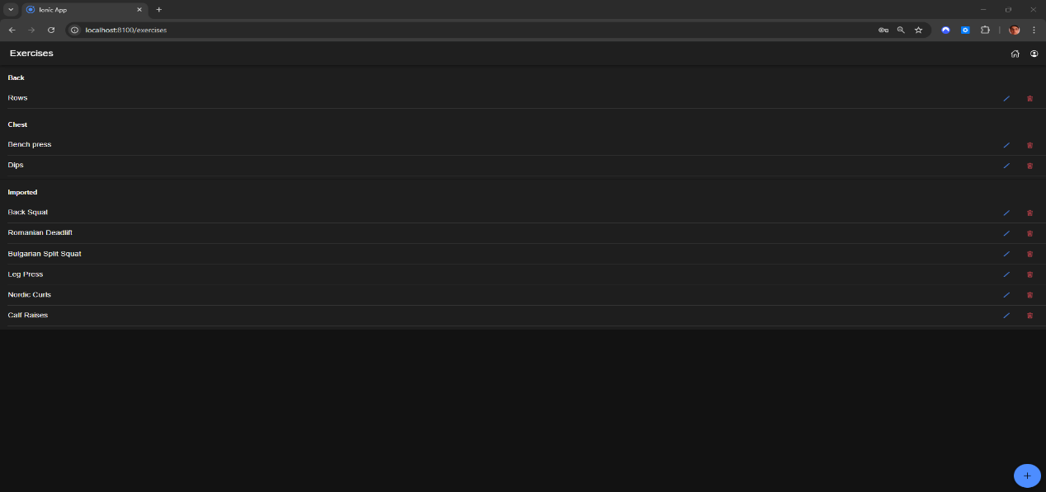
Fig 3.1 Listă exerciții

4. Analiză Performanței și Rapoarte
Afișează metrici agregate pentru fiecare exercițiu pe care utilizatorul le-a efectuat. Permite vizualizarea evoluției în timp a performanței.
Metricile Disponibile:
- MaxWeight (Greutatea Maximă): Cea mai mare greutate ridicată pentru un exercițiu.
- TotalVolume (Volumul Total): Calculat ca Serii × Repetări × Greutate pentru o sesiune sau perioadă.
- AverageReps (Media Repetărilor): Media repetărilor pe set pentru un exercițiu.
- AverageRIR (Reps In Reserve): Cât de aproape de eșec a fost sportivul pe o scală de 0-10.
- LastPerformed: Data ultimei executări a unui exercițiu.
Serviciul AnalyticsService
Apelează endpoint-ul /api/analytics/metrics cu parametri de filtrare (exercițiu, interval de timp, utilizator).
Backend - AnalyticsController
Metoda GetMetrics din controller:
- Validează parametrii și utilizatorul autentificat.
- Apelează serviciul din Core pentru calculul metricilor din datele WorkoutExercise.
- Returnează datele formatate cu tendințele și evoluția.

4. Diagrama Fluxului de Date
┌──────────────────────┐
│ Utilizator - Mobil │ (Creează antrenament)
│ sau Browser Web │
└───────────┬──────────┘
│ HTTP POST /api/workouts/create
│ sau /api/analytics/metrics
▼
┌──────────────────────────────────────────┐
│ ASP.NET Core API │
│ ┌──────────────────────────────────────┐ │
│ │ Controllers │ │
│ │ - AuthController (Login/Register) │ │
│ │ - WorkoutController (Creare sesiuni) │ │
│ │ - ExerciseController (Catalog) │ │
│ │ - AnalyticsController (Metrici) │ │
│ └────────────┬─────────────────────────┘ │
│ │ │
│ ┌────────────▼─────────────────────────┐ │
│ │ Services (Core) │ │
│ │ - Validare date │ │
│ │ - Calculul metricilor de perf. │ │
│ │ - Logica de business │ │
│ └────────────┬─────────────────────────┘ │
│ │ │
│ ┌────────────▼─────────────────────────┐ │
│ │ Repositories (Infrastructure) │ │
│ │ - Accesare bază de date │ │
│ │ - Entity Framework Core │ │
│ └────────────┬─────────────────────────┘ │
└──────────────┬──────────────────────────┘
│
▼
┌──────────────────────┐
│ SQL Server Database │
│ - Workouts │
│ - WorkoutExercise │
│ - PerformanceMetric │
│ - Users │
│ - Exercises │
└──────────────────────┘
▲
│ Query /api/analytics/metrics
│
┌──────────────┴──────────────────┐
│ Frontend - Ionic + Angular │
│ Dashboard + Analytics │
│ - Home page │
│ - Lista antrenamente │
│ - Creare antrenament │
│ - Vizualizare progres │
└─────────────────────────────────┘
5. Descrierea și Interpretarea Rezultatelor Obținute
5.1. Interfața de Autentificare
La deschiderea aplicației, utilizatorul este întâmpinat de ecranul de Login. Dacă nu are cont, poate naviga către pagina de Register.
După autentificare cu succes, utilizatorul este redirecționat pe ecranul Home, care servește drept dashboard principal.
5.2. Dashboard și Gestiunea Antrenamentelor
După autentificare, utilizatorul vede ecranul Home. De aici poate:
Începe un antrenament nou:
- Utilizatorul apasă butonul de creare.
- Selectează data antrenamentului.
- Introduce durata estimată în minute.
- Adauga note opționale despre sesiune.
Adăugare Exerciții:
- Într-un antrenament activ, utilizatorul selectează exerciții din listă.
- Exercițiile pot fi filtrate după categorie (ex: "Piept", "Spate", "Picioare").
- Pentru fiecare exercițiu se introduc: serii, repetări, greutate utilizată.
- Posibilitatea de a adauga note specifice exercițiului.
5.3. Modulul de Analiză (Analytics)
Aceasta este componenta distinctivă a aplicației. Pe pagina Analytics, aplicația interoghează API-ul pentru PerformanceMetrics.
Scenariu exemplu: Utilizatorul vrea să vadă dacă a devenit mai puternic la "Genuflexiuni".
Rezultate afișate:
- MaxWeight: Cea mai mare greutate ridicată vreodată.
- TotalVolume: Volumul total de muncă executat (Serii × Repetări × Greutate).
- AverageReps: Media repetărilor pe set.
- AverageRIR: Reps In Reserve - cât de aproape de eșec a fost sportivul.
- Trend grafic: Vizualizarea în timp a progresului cu posibilitate de detectare a plataurilor.
Beneficii:
- Identificare rapidă a progresului pe fiecare exercițiu.
- Detectarea unui platou de performanță.
- Ajustare a volumului de antrenament pe baza metricilor.
- Motivare prin vizualizarea concretă a progresului.
5.4. Securitate și Validare
Autentificare și Autorizare
- ASP.NET Identity pentru gestionarea utilizatorilor și rolurilor.
- Hashing de parolă folosind algoritmi siguri (PBKDF2 cu sare).
Validare Date
- Client-side (Angular/Ionic): Validatoare reactive pentru formulare, asigurând că datele au formatul corect înainte de trimitere.
- Server-side (Backend): Validare în controllers și services pentru a verifica integritatea datelor.
- Database-level: Constrângeri de integritate referențială pentru a menține consistența datelor.

6. Concluzii
Proiectul GameTemetry demonstrează o arhitectură profesională și scalabilă pentru colectarea și analiza datelor de antrenament sportiv. Utilizarea Clean Architecture, Entity Framework Core, și Ionic + Angular SPA asigură o bază solidă pentru extinderi viitoare și menținere ușoară a codului.

7.Bibliografie
- Martin, Robert C. Clean Architecture: A Craftsman's Guide to Software Structure and Design. Prentice Hall, 2017. Link detalii editură

- Microsoft Docs. ASP.NET Core Web API documentation. [Online]. Disponibil la: https://learn.microsoft.com/en-us/aspnet/core/web-api/

- Microsoft Docs. Entity Framework Core - Creating a Model (Code-First). [Online]. Disponibil la: https://learn.microsoft.com/en-us/ef/core/modeling/

- Official Angular Documentation. Introduction to Components and DI. [Online]. Disponibil la: https://angular.dev/guide/components (Notă: Angular s-a mutat recent de pe angular.io pe angular.dev)

- Angular Material Documentation. Getting Started with Angular Material. [Online]. Disponibil la: https://material.angular.io/guide/getting-started

- Git Hub: https://github.com/UO-CTI-CG/proiect-ubd-2025-2026-SavaS1004

